RECURSO DE REVISIÓN 1037/2020-1 PLATAFORMA

COMISIONADO PONENTE:
LICENCIADO DAVID ENRIQUE MENCHACA ZÚÑIGA

MATERIA:
ACCESO A LA INFORMACIÓN PÚBLICA

SUJETO OBLIGADO:
MUNICIPIO DE CIUDAD VALLES

San Luis Potosí, San Luis Potosí. Acuerdo del Pleno de la Comisión Estatal de Garantía de Acceso a la Información Pública, correspondiente a la sesión del 19 diecinueve de noviembre de 2020 dos mil veinte.
VISTOS, para resolver, los autos del recurso de revisión identificado al rubro; y
RESULTANDO:
PRIMERO. Solicitud de acceso a la información pública. El 27 veintisiete de febrero de 20250 dos mil veinte la MUNICIPIO DE CIUDAD VALLES, recibió una solicitud de información a través de la Plataforma Nacional de Transparencia, misma que quedó registrada con número de folio 00291520.
SEGUNDO. Respuesta a la solicitud de acceso a la información pública. El 31 treinta y uno de marzo de 2020 dos mil veinte el sujeto obligado otorgó contestación a la solicitud de acceso.
TERCERO. Interposición del recurso. El 02 dos de abril de 2020 dos mil veinte el solicitante de la información interpuso el recurso de revisión en contra de la respuesta a la solicitud.
CUARTO. Trámite del recurso de revisión ante esta Comisión Estatal de Garantía de Acceso a la Información Pública. Mediante auto del 08 ocho de mayo de 2020 dos mil veinte la presidencia de esta Comisión de Transparencia tuvo por recibido el recurso de revisión, que por razón de turno, tocó conocer a la ponencia del Maestro Alejandro Lafuente Torres para que procediera, previo su análisis, a su admisión o desechamiento según fuera el caso.
QUINTO. Auto de admisión. Por proveído del 04 cuatro de septiembre de 2020 dos mil veinte el Comisionado Ponente:
• Admitió en tiempo y forma el medio de impugnación en atención a la hipótesis establecida en la fracción IV y V del artículo 167, de la Ley de la materia.
• El ponente registró en el Libro de Gobierno el presente expediente como recurso de revisión RR-1037/2020-1 PLATAFORMA.
• Tuvo como ente obligado a la MUNICIPIO DE CIUDAD VALLES, por conducto de su TITULAR y de su TITULAR DE LA UNIDAD DE TRANSPARENCIA.
• Se puso a disposición de las partes el expediente para que en un plazo máximo de 7 siete días manifestaran lo que a su derecho conviniera –ofrecer pruebas, alegar y para que rindiera un informe acerca de la información solicitada en cuanto a:
- Su contenido, calidad y si se cuenta en la modalidad solicitada.
- Si se encuentra en sus archivos.
- Si tiene la obligación de generar, o si la obtuvo; y para el caso que manifieste no contar con la obligación de generarla o poseerla, fundar y motivar las circunstancias que lo acrediten.
- Las características físicas de los documentos en los que consta la información.
- Si se actualiza algún supuesto de excepción de derecho de acceso a la información.
• Apercibió a las autoridades de que en caso de ser omisas para manifestar lo que a su derecho conviniera respecto del presente recurso se aplicarían en su contra las medidas de apremio previstas en el artículo 190, fracción I, de la Ley de Transparencia y Acceso a la Información Pública del Estado.
• Ordenó el traslado a las autoridades con la copia simple del recurso de revisión; las requirió para que remitieran copia certificada del nombramiento que los acreditara como tales; para que señalaran personas y domicilio para oír y recibir notificaciones en esta ciudad y se les informó que una vez que fuera decretado el cierre de instrucción no se atendería la información que fuese enviada.
• Decretó la ampliación del plazo para resolver el recurso de revisión con fundamento en el artículo 170 de la Ley de Transparencia, lo anterior en virtud de la distancia que existe entre el domicilio del sujeto obligado y la sede de esta Comisión.
SEXTO. Rendición del informe del sujeto obligado. Mediante el auto del 19 diecinueve de octubre de 2020 dos mil veinte el ponente:
- Tuvo por recibido oficio número UTM-751/2020, signado por Néstor Daniel Castillo Reyes, Titular de la Unidad de Transparencia del sujeto obligado, con 01 anexo, recibido en este organismo el 15 quince de octubre de 2020 dos mil vente.
- Le reconoció su personalidad para comparecer en este expediente.
- Tuvo al sujeto obligado por manifestado en tiempo y forma lo que a su derecho convino.
- Se le tiene por ofrecidas las pruebas y manifestando lo que a su derecho convenga.
- Para concluir, el ponente declaró cerrado el periodo de instrucción y procedió a elaborar el proyecto de resolución respectivo.
CONSIDERANDO
PRIMERO. Competencia. Esta Comisión Estatal de Garantía de Acceso a la Información Pública es competente para conocer del presente asunto, de acuerdo con los artículos 6, párrafo cuarto, apartado A, fracción IV, de la Constitución Política de los Estados Unidos Mexicanos; 17, fracción III, párrafo tercero, de la Constitución Política del Estado Libre y Soberano de San Luis Potosí; 27, primer párrafo, 34, fracciones I y II, 35, fracción I, y 175 de la Ley de Transparencia y Acceso a la Información Pública de este Estado.
SEGUNDO. Procedencia. El presente recurso de revisión es procedente en términos del artículo 166 y 168 de la Ley de Transparencia y Acceso a la Información Pública del Estado ya que la recurrente se inconforma por la respuesta a su solicitud de acceso a la información pública.
TERCERO. Legitimación. El recurrente se encuentra legitimado para interponer el recurso de revisión, ya que fue éste quien presentó la solicitud de acceso a la información pública y es precisamente a quien le pudiera deparar perjuicio la respuesta.
CUARTO. Oportunidad del recurso. La interposición del escrito inicial del recurso de revisión fue oportuna al presentarse dentro del plazo de quince días a que se refiere el artículo 166 de la Ley de Transparencia y Acceso a la Información Pública del Estado, como se expone a continuación:
• El 31 treinta y uno de marzo de 2020 dos mil veinte el solicitante de la información fue notificado de la respuesta a su solicitud de información.
• Así, los quince días hábiles para interponer el recurso de revisión transcurrieron del 04 cuatro de mayo al 11 once de septiembre de 2020 dos mil veinte.
• Sin tomar en cuenta los días 07 siete de mayo al 30 treinta de junio y del 02 dos al 15 quince de julio de 2020 dos mil veinte, en virtud de la suspensión por la contingencia sanitaria Sars-CoV-2.
• Consecuentemente si el 02 dos de abril de 2020 dos mil veinte el recurrente interpuso el citado medio de impugnación ante esta Comisión de Transparencia, resulta claro que es oportuna su presentación.
QUINTO. Causales de improcedencia. Las causales de improcedencia previstas en el artículo 179 de la Ley de Transparencia son de estudio oficioso y preferente a cualquier otra cuestión planteada; en el caso, al no existir causa de improcedencia señalada por la autoridad o advertida por este órgano colegiado se estudia de fondo la cuestión planteada.
SEXTO. Estudio de fondo. Esta Comisión Estatal de Garantía de Acceso a la Información Pública entra al estudio de fondo del presente asunto de conformidad con lo siguiente:
En la solicitud de información de la que se deriva el presente recurso de revisión se solicitó:
“SOLICITO DE FORMA ELECTRÓNICA EL INFORME DEL TRABAJO REALIZADO POR EL REGIDOR MARCO ANTONIO CONDE PÉREZ, DURANTE LOS MESES DE ABRIL Y MAYO 2019, CON MOTIVO DE LAS COMISIONES DESEMPEÑADAS AL INTERIOR DEL CABILDO MUNICIPAL Y SE ME INFORME EN QUE SESIÓN ORDINARIA INFORMÓ SU TRABAJO REALIZADO EN ESTOS MESES, EN CUMPLIMIENTO DEL ARTÍCULO 74 FRACCIÓN II DE LA LEY ORGÁNICA DEL MUNICIPIO LIBRE DEL ESTADO DE SAN LUIS POTOSÍ.”. (Visible a foja 07 de autos).
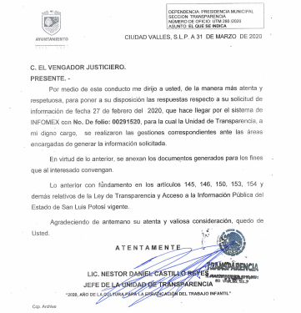
Como respuesta a la solicitud, el sujeto obligado emitió la siguiente contestación:

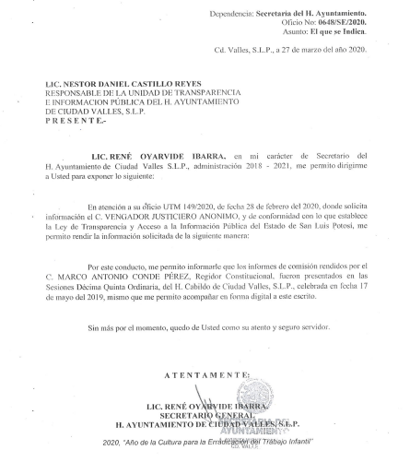

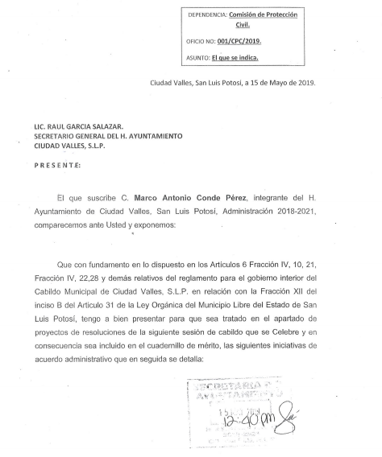

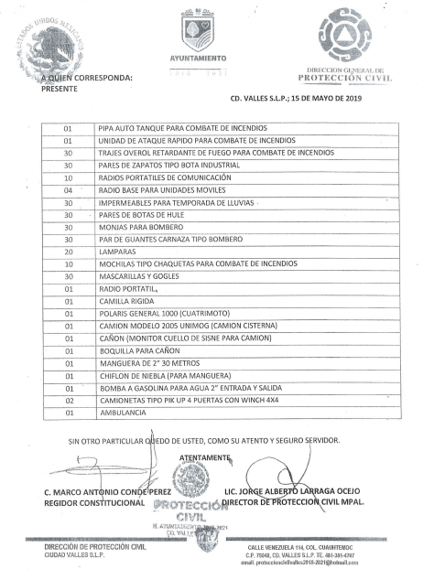

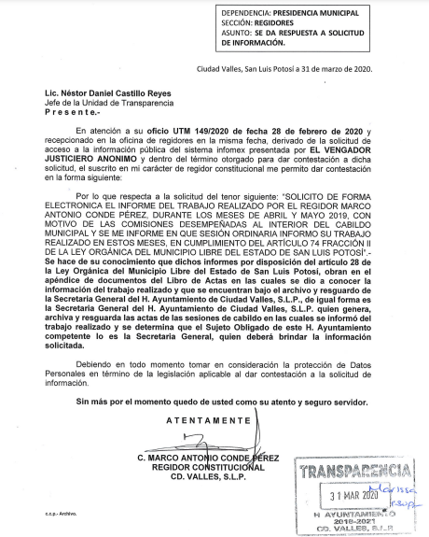

Inconforme con la respuesta recaída a su solicitud de información, el hoy recurrente interpuso el recurso de revisión que nos ocupa y manifestó:
“PRESENTÓ EL RECURSO EN RAZÓN DE QUE NO SE ME ENTREGA LO SOLICITADO, SOLICITE LOS INFORMES DE ACTIVIDADES DEL REGIDOR DE LOS MESES DE ABRIL Y MAYO DEL 2019 Y NO SE ME PRESENTAN, POR OTRO LADO PEDÍ EN QUE SESIONES DE CABILDO FUERON PRESENTADOS EN CUMPLIMIENTO CON LA LEY ORGÁNICA Y EL SECRETARIO PRESENTA UN ESCRITO SEÑALANDO QUE FUERON PRESENTADOS EN LA SESIÓN DÉCIMA QUINTA Y SEÑALA QUE SE ANEXAN Y NO SE ADJUNTA NADA, SOLO UN ESCRITO DONDE SOLICITAN UNA COMPRA DE HERRAMIENTA, QUE NO ES LO SOLICITADO.” SIC (Visible en la foja 01 de autos).
Al respecto, en el informe que el sujeto obligado rindió ante este organismo, y que se encuentra visible a foja 22 a 25 de autos, reiteró su respuesta e hizo hincapié en que la solicitud de información planteada por el recurrente fue atendida y se proporcionó la información con la que se cuenta, puesto que los resultados del trabajo realizado por el Regidor se desprenden del informe que presentó al cabildo.
Pues bien, este cuerpo colegiado estima que los agravios vertidos por el particular resultan fundados y operantes en razón de las siguientes consideraciones:
En primer término, la Ley de Transparencia prevé que los sujetos obligados se encuentran constreñidos a proporcionar la información que se encuentra en su posesión, lo anterior para efecto de permitir que el derecho de acceso a la información se encuentre satisfecho.
Lo anterior aunado a que los funcionarios públicos están obligados a documentar todo acto que devenga de sus funciones y/o atribuciones y por ende, la información solicitada debió ser entregada al recurrente en la forma en que ésta fue generada.
Derivado de lo anterior, resulta claro que los sujetos obligados se encuentran sujetos al principio de exhaustividad y congruencia, es decir, los sujetos obligados deben atender expresamente a cada uno de los puntos solicitados y debe existir concordancia entre el requerimiento formulado por el particular y la respuesta proporcionada.
Sirve de apoyo el siguiente criterio emitido por el Instituto Nacional de Transparencia, Información y Protección de Datos:
“Criterio 02/17. Congruencia y exhaustividad.- Sus alcances para garantizar el derecho de acceso a la información. De conformidad con el artículo 3 de la Ley Federal de Procedimiento Administrativo, de aplicación supletoria a la Ley Federal de Transparencia y Acceso a la Información Pública, en términos de su artículo 7; todo acto administrativo debe cumplir con los principios de congruencia y exhaustividad. Para el efectivo ejercicio del derecho de acceso a la información, la congruencia implica que exista concordancia entre el requerimiento formulado por el particular y la respuesta proporcionada por el sujeto obligado; mientras que la exhaustividad significa que dicha respuesta se refiera expresamente a cada uno de los puntos solicitados. Por lo anterior, los sujetos obligados cumplirán con los principios de congruencia y exhaustividad, cuando las respuestas que emitan guarden una relación lógica con lo solicitado y atiendan de manera puntual y expresa, cada uno de los contenidos de información.” (Énfasis añadido de forma intencional.)
Bajo esta línea argumentativa, es necesario reiterar que los sujetos obligados deben realizar la búsqueda de la información solicitada dentro del cúmulo de documentos que, conforme a sus atribuciones y/o facultades, se encuentren constreñidos a generar, poseer y/o archivar, de modo tal que al recibir una solicitud de información, estos deben de entregar la expresión documental que contenga la información solicitada y evitar proporcionar una respuesta elaborada a los requerimientos del peticionario.
Sirven de apoyo los siguientes criterios emitidos por el Instituto Nacional de Transparencia, Acceso a la Información y Protección de Datos Personales:
“Criterio 03/17.- No existe obligación de elaborar documentos ad hoc para atender las solicitudes de acceso a la información. Los artículos 129 de la Ley General de Transparencia y Acceso a la Información Pública y 130, párrafo cuarto, de la Ley Federal de Transparencia y Acceso a la Información Pública, señalan que los sujetos obligados deberán otorgar acceso a los documentos que se encuentren en sus archivos o que estén obligados a documentar, de acuerdo con sus facultades, competencias o funciones, conforme a las características físicas de la información o del lugar donde se encuentre. Por lo anterior, los sujetos obligados deben garantizar el derecho de acceso a la información del particular, proporcionando la información con la que cuentan en el formato en que la misma obre en sus archivos; sin necesidad de elaborar documentos ad hoc para atender las solicitudes de información.” (Énfasis añadido de manera intencional.)
“Criterio 16/17. Expresión documental.- Cuando los particulares presenten solicitudes de acceso a la información sin identificar de forma precisa la documentación que pudiera contener la información de su interés, o bien, la solicitud constituya una consulta, pero la respuesta pudiera obrar en algún documento en poder de los sujetos obligados, éstos deben dar a dichas solicitudes una interpretación que les otorgue una expresión documental.”
Pues bien, en el caso concreto, el peticionario medularmente se dolió de que la información proporcionada por el sujeto obligado no correspondía con lo solicitado, pues de los documentos entregados no se desprende el informe de las labores realizadas por el Regidor Marco Antonio Conde Pérez.
Ahora, de la lectura de las constancias que obran en autos respecto a la respuesta proporcionada, se puede advertir que el sujeto obligado señaló que la fecha de la sesión en que el Regidor Marco Antonio Conde Pérez rindió su informe de actividades corresponde al 17 diecisiete de mayo de 2019 dos mil diecinueve y acompañó el oficio 001/CPC/2019.
Bajo esta perspectiva, resulta claro que la respuesta entregada al ahora recurrente no cumple con los principios de congruencia y exhaustividad, puesto que el sujeto obligado únicamente hizo referencia a la sesión del Cabildo mediante la cual el Regidor Marco Antonio Conde Pérez rindió informe de actividades correspondiente a la sesión del 17 diecisiete mayo de 2019 dos mil diecinueve; siendo que el peticionario requirió el informe de actividades del Regidor antes aludido del periodo comprendido de abril a mayo de 2019 dos mil diecinueve.
Así, de la lectura de los documentos acompañados por el Secretario General del Ayuntamiento de Ciudad Valles, se puede apreciar que únicamente acompañó un oficio con número 001/CPC/2019, mismo que no contiene firma de quien lo elaboró, junto con un anexo consistente en una lista de materiales suscrita por el Director de Protección Civil Municipal y el Regidor Marco Antonio Conde Pérez.
Con relación a lo anterior, la Ley Orgánica del Municipio Libre de San Luis Potosí refiere que son obligaciones de los Regidores desempeñar las comisiones que les encomiende el Cabildo e informar a más tardar cada dos meses en sesión ordinaria, del trabajo realizado y de los resultados obtenidos.
De este modo, resulta claro que el sujeto obligado entregó al peticionario información que no corresponde con lo solicitado, ya que de los documentos antes referidos no se desprende ningún informe de actividades.
No obstante lo anterior, no pasa por inadvertido para este Órgano Garante que el sujeto obligado hizo hincapié en que se entregó la información que obra en sus archivos; en consecuencia, esta Comisión considera oportuno precisar al sujeto obligado que la Ley de Transparencia y Acceso a la Información Pública del Estado prevé el procedimiento que debe seguirse en caso de que la información no obre en sus archivos, mismo que a continuación se detalla:
a) Analizar el caso y tomar las medidas necesarias para localizar la información.
b) Expedir una resolución que confirme la inexistencia del documento requerido.
c) Ordenará que se genere o se reponga la información en caso de que ésta debiera haber existido por ser parte de las funciones, facultades o competencias del sujeto obligado o que en caso de que sea fehacientemente imposible generarla, exponga de forma fundada y motivada, las razones por las cuales no ejerció dichas facultades, competencias o funciones.
Con relación a lo expuesto en el párrafo que antecede, se debe de entender por fundamentación al conjunto de preceptos legales, ya sean de carácter sustantivo –parte legislativa que confiere derechos o impone obligaciones- o adjetivo –cuerpo legislativo que regula el procedimiento-, mientras que por motivación, como el conjunto de razonamientos lógico-jurídicos que justifiquen el porqué de su actuar de cada caso concreto; sirve de apoyo la siguiente tesis emitida por los tribunales de la federación:
“209986. I. 4o. P. 56 P. Tribunales Colegiados de Circuito. Octava Época. Semanario Judicial de la Federación. Tomo XIV, Noviembre de 1994, Pág. 450.
Fundamentación y motivación, concepto de.- La garantía de legalidad consagrada en el artículo 16 de nuestra Carta Magna, establece que todo acto de autoridad precisa encontrarse debidamente fundado y motivado, entendiéndose por lo primero la obligación de la autoridad que lo emite, para citar los preceptos legales, sustantivos y adjetivos, en que se apoye la determinación adoptada; y por lo segundo, que exprese una serie de razonamientos lógico-jurídicos sobre el por qué consideró que el caso concreto se ajusta a la hipótesis normativa.”
d) Notificará al órgano interno de control, para que, en caso de ser necesario, inicie el procedimiento de responsabilidad administrativa que corresponda.
Lo anterior cobra sentido en razón de que el objetivo de la declaración de inexistencia es la de que el peticionario tenga la certeza de que la información que solicitó fue buscada bajo estándares de razonabilidad y exhaustividad, así como el de allegarse de las causas por las cuales no se generó la información, si es posible generarla de nuevo o en su defecto los preceptos jurídicos en los que se sustenta la determinación de no generar la información o reponerla.
Sirve de apoyo el siguiente criterio expedido por el Instituto Nacional de Transparencia y Acceso a la Información Pública:
“CRITERIO 04/19 Propósito de la declaración formal de inexistencia. El propósito de que los Comités de Transparencia emitan una declaración que confirme la inexistencia de la información solicitada, es garantizar al solicitante que se realizaron las gestiones necesarias para la ubicación de la información de su interés; por lo cual, el acta en el que se haga constar esa declaración formal de inexistencia, debe contener los elementos suficientes para generar en los solicitantes la certeza del carácter exhaustivo de la búsqueda de lo solicitado.”
Por otro lado, derivado de que el oficio 001/CPC/2019 carece de firma del funcionario público que lo elaboró, resulta dable precisar que para los efectos de la Ley de Transparencia, en la generación de información por parte de los sujetos obligados, estos deben garantizar que la información sea accesible, confiable, verificable, veraz, oportuna y atender las necesidades del derecho de acceso a la información de toda persona.
En lo que atañe a este tópico, es evidente que los documentos públicos al momento de ser generados deben contender diversos elementos que permitan darles confiabilidad y certeza, tales como sello, nombre y firma del funcionario que lo elaboró, sirve de fundamento a lo anterior los siguientes criterios de los tribunales federales:
“Tesis: XX.53 K, Semanario Judicial de la Federación y su Gaceta, Novena Época, Registro: 203769, Tribunales Colegiados de Circuito, Tomo II, noviembre de 1995, Pág. 527, Tesis Aislada(Común).
DOCUMENTO PUBLICO, ES IMPRESCINDIBLE QUE ESTE CON FIRMA AUTOGRAFA DEL FUNCIONARIO PUBLICO EN EJERCICIO PARA QUE SEA AUTENTICO EL.- En un documento público es imprescindible el uso de la firma autógrafa para que ésta sea atribuible con certeza a su signatario, en los términos del artículo 129 del Código Federal de Procedimientos Civiles de aplicación supletoria a la Ley de Amparo, es decir, el documento en comento, debe ser expedido por un funcionario público en ejercicio de sus funciones, cuya autenticidad "se demuestra por la existencia regular sobre los documentos, de los sellos, firmas y otros signos exteriores, que en su caso prevengan las leyes." Por tanto, carecen de autenticidad los documentos autorizados con una firma o rúbrica con facsímil del funcionario público en ejercicio.
TRIBUNAL COLEGIADO DEL VIGESIMO CIRCUITO.
Amparo en revisión 414/95. Adolfo Martínez Salinas. 12 de octubre de 1995. Unanimidad de votos. Ponente: Francisco A. Velasco Santiago. Secretario: José Gabriel Clemente Rodríguez.” (Énfasis añadido de manera intencional.)
“Época: Novena Época, Registro: 180023, Instancia: Tribunales Colegiados de Circuito, Tipo de Tesis: Aislada, Fuente: Semanario Judicial de la Federación y su Gaceta, Tomo XX, Diciembre de 2004, Materia(s): Administrativa, Tesis: I.15o.A.18 A, Página: 1277.
ACTO ADMINISTRATIVO. SU AUTORÍA DEBE DETERMINARSE CON BASE EN EL ANÁLISIS DE TODOS LOS ELEMENTOS DEL DOCUMENTO EN EL QUE CONSTE, PERO FUNDAMENTALMENTE CON LA PARTE RELATIVA A LA IDENTIDAD Y FIRMA DEL FUNCIONARIO EMISOR.- De la interpretación relacionada de los artículos 3o. de la Ley Federal de Procedimiento Administrativo y 38 del Código Fiscal de la Federación, se advierte que los actos administrativos que deban notificarse deben cumplir, entre otros, con los siguientes requisitos: 1. Ser expedidos por el órgano competente a través de servidor público; 2. Adoptar la forma escrita que contenga el fundamento legal de las atribuciones de la autoridad para actuar en la manera y términos propuestos; y, 3. Contener en el texto del propio acto, por regla general, el señalamiento de la autoridad que lo emite, así como su firma autógrafa. Además, se evidencia que el requisito de fundamentación del acto administrativo, traducido en la constatación por escrito de la designación de la autoridad y en la firma del funcionario emisor, atiende a la necesidad de establecer el cargo de la autoridad emisora, con la finalidad de dar a conocer al gobernado el carácter con el que el funcionario público suscribe el documento correspondiente y para que así esté en aptitud de examinar si su actuación se encuentra dentro de su ámbito de competencia. La especificación del cargo de la autoridad emisora o, en su caso, signante del acto de autoridad, debe atender al cuerpo del propio documento, pero fundamentalmente, a la parte en que conste la firma y nombre del funcionario, pues no debe olvidarse que la firma (como signo distintivo) expresa la voluntariedad del sujeto del acto jurídico para suscribir el documento y aceptar las declaraciones ahí plasmadas. Por tanto, aun cuando exista en el encabezado del propio documento una denominación diferente al cargo que obra en la parte final en el que está la firma del funcionario público emisor, no es dable especificar que el signante es el que obre en el encabezado, ni aun como consecuencia de interpretación, cuando exista claridad con la que se expone tal circunstancia en la parte de la firma; por ende, tomando en consideración la presunción de validez de la que gozan los actos administrativos en términos de lo dispuesto en el artículo 8o. de la Ley Federal de Procedimiento Administrativo, debe concluirse que el funcionario emisor del acto, es quien lo firma, salvo prueba en contrario.
DÉCIMO QUINTO TRIBUNAL COLEGIADO EN MATERIA ADMINISTRATIVA DEL PRIMER CIRCUITO.
Revisión fiscal 66/2004. Administrador Local Jurídico del Norte del Distrito Federal. 6 de octubre de 2004. Unanimidad de votos. Ponente: Armando Cortés Galván. Secretario: José Álvaro Vargas Ornelas.
Revisión fiscal 77/2004. Administrador Local Jurídico del Norte del Distrito Federal. 14 de octubre de 2004. Unanimidad de votos. Ponente: Cuauhtémoc Carlock Sánchez. Secretaria: María Elena Borunda Placencia.” (Énfasis añadido intencionalmente.)
Lo anterior se precisa con el objetivo de que el sujeto obligado, al momento de responder las solicitudes de información que le son presentadas, tenga en cuenta que los documentos que acompañe como soporte documental deben contar con los requisitos de un documento público que permita dar certeza y confiabilidad de su contenido.
Finalmente, este órgano garante considera necesario hacer hincapié que los sujetos obligados deben permitir y garantizar todas las condiciones para que el particular pueda acceder a la información que los entes obligados generen de conformidad a sus atribuciones.
6.1. Efectos de esta resolución.
Por las consideraciones expuestas, esta Comisión Estatal de Garantía de Acceso a la Información Pública de conformidad con el artículo 175, fracción III de la Ley de Transparencia y Acceso a la Información Pública del Estado REVOCA la respuesta proporcionada por el ente obligado y lo conmina para que emita una nueva respuesta y proporcione la información relativa a:
      - Los informes de actividades desempeñadas por parte del Regidor Marco Antonio Conde Pérez, de abril y mayo de 2019 dos mil diecinueve y las fechas delas sesiones de Cabildo de carácter ordinario en que el aludido Regidor presentó sus informes.
Lo anterior en la inteligencia de que el sujeto obligado deberá apegarse al procedimiento de búsqueda de la información previsto en la Ley de Transparencia y en caso de que la información no se encuentre en sus archivos, deberá apegarse al procedimiento de declaración de inexistencia de la información.
Asimismo, el sujeto obligado deberá acompañar el soporte documental que dé respaldo a su respuesta, mismo que deberá cumplir con los requisitos de un documento público.
6.2. Modalidad de la información.
En virtud de que el recurrente realizó su solicitud de información a través de la Plataforma Nacional de Transparencia San Luis Potosí y, dada la imposibilidad entregar la información por ese mismo medio, el sujeto obligado deberá dar respuesta a través del correo electrónico señalado por el particular para oír y recibir notificaciones.
6.3. Plazo para el cumplimento de esta resolución e informe sobre el cumplimento a la misma.
Con fundamento en el artículo 175 de la Ley de Transparencia y Acceso a la Información Pública se concede un término de 10 diez días para la entrega de la información, contados a partir de la fecha de notificación de esta resolución, plazo que esta Comisión de Transparencia considera que es suficiente para la entrega de la información por parte del ente obligado y vencido este término, de conformidad con el artículo 177, segundo párrafo de la Ley de la materia, el ente obligado deberá informar a esta Comisión de Transparencia el cumplimento al presente fallo en un plazo que no deberá de exceder de tres días hábiles, en donde justificará con los documentos necesarios el cumplimento a lo aquí ordenado.
6.4. Medida de apremio en caso de incumplimiento a la resolución.
Esta Comisión Estatal de Garantía de Acceso a la Información Pública apercibe al ente obligado que en caso de no acatar la presente resolución, se le impondrá una medida de apremio conforme a lo establecido en el artículo 190, fracción I de la Ley de Transparencia, consistente en amonestación privada, lo anterior en virtud de que este órgano colegiado debe garantizar el debido cumplimiento al derecho humano de acceso a la información pública.
6.5. Medio de impugnación.
Por último, de conformidad con el artículo 159 de la Ley General de Transparencia y Acceso a la Información Pública mediante la presente resolución se hace del conocimiento a la parte recurrente que en contra de la presente determinación puede acudir ante el Instituto Nacional de Transparencia, Acceso a la Información y Protección de Datos Personales o ante el Poder Judicial de la Federación.
RESOLUTIVO
Por lo expuesto y fundado, SE RESUELVE:
ÚNICO. Esta Comisión Estatal de Garantía de Acceso a la Información Pública de conformidad con el artículo 175, fracción III de la Ley de Transparencia y Acceso a la Información Pública del Estado REVOCA la respuesta proporcionada por el ente obligado por los fundamentos y las razones desarrolladas en el considerando sexto de la presente resolución.
Notifíquese; por oficio a las autoridades y al recurrente por el medio que designó.
Así lo resolvieron por unanimidad de votos en Sesión Extraordinaria de Consejo el 19 diecinueve de noviembre de 2020 dos mil veinte, los Comisionados los Comisionados Licenciado David Enrique Menchaca Zúñiga, Licenciada Paulina Sánchez Pérez del Pozo y Mariajosé González Zarzosa, siendo ponente el primero de los nombrados, quienes firman con la Licenciada Rosa María Motilla García, quien autoriza y da fe.
COMISIONADO PRESIDENTE COMISIONADA

LIC. DAVID ENRIQUE MENCHACA ZÚÑIGA. LIC. PAULINA SÁNCHEZ PÉREZ DEL POZO.

COMISIONADA SECRETARIA DE PLENO

MARIAJOSÉ GONZÁLEZ ZARZOSA. LIC. ROSA MARÍA MOTILLA GARCÍA.

^{PRT.}
(Estas firmas corresponden a la resolución dictada por el Pleno de la Comisión Estatal de Garantía de Acceso a la Información Pública de San Luis Potosí en sesión extraordinaria de 19 diecinueve de noviembre de 2020 dos mil veinte, dentro de los autos del recurso de revisión RR-1037/2020-1 PLATAFORMA.)

ARTÍCULO 61. Los servidores públicos y las áreas de los sujetos obligados que formulen, produzcan, procesen, administren, archiven y resguarden información pública, son responsables de la misma y están obligados a permitir el ejercicio del derecho de acceso a la información pública en los términos de esta Ley. La obligación de los sujetos obligados de proporcionar información no comprende el procesamiento de la misma, ni el presentarla conforme al interés del solicitante.
ARTÍCULO 18. Los sujetos obligados deberán documentar todo acto que derive del ejercicio de sus facultades, competencias o funciones. ARTÍCULO 59. Los sujetos obligados deben proporcionar la información solicitada en la modalidad en que se encuentre. Cuando la información requerida se encuentre en dos o más tipos de formatos, el solicitante elegirá entre los formatos, para la entrega correspondiente. ARTÍCULO 60. En la formulación, producción, procesamiento, administración, archivo y resguardo de la información, debe atenderse al principio de la máxima publicidad, con el objeto de facilitar el acceso de cualquier persona a su conocimiento. La obligación de entregarla no implica el procesamiento, ni la adecuación de la información al interés del solicitante, salvo la producción de versiones públicas del documento; El tratamiento de documentación histórica deberá hacerse en términos establecidos en el artículo 50 de esta Ley. ARTÍCULO 152. Cuando la información requerida por el solicitante ya esté disponible al público en medios impresos, tales como libros, compendios, trípticos, registros públicos, en formatos electrónicos disponibles en Internet o en cualquier otro medio, se le hará saber por el medio requerido por el solicitante la fuente, el lugar y la forma en que puede consultar, reproducir o adquirir dicha información en un plazo no mayor a cinco días.
ARTICULO 74. Son facultades y obligaciones de los regidores las siguientes: […] II. Desempeñar las comisiones que les encomiende el cabildo, informando a más tardar cada dos meses en sesión ordinaria, del trabajo realizado y de los resultados obtenidos; […].
ARTÍCULO 160. Cuando la información no se encuentre en los archivos del sujeto obligado, el Comité de Transparencia: I. Analizará el caso y tomará las medidas necesarias para localizar la información; II. Expedirá una resolución que confirme la inexistencia del Documento; III. Ordenará, siempre que sea materialmente posible, que se genere o se reponga la información en caso de que ésta tuviera que existir en la medida que deriva del ejercicio de sus facultades, competencias o funciones, o que previa acreditación de la imposibilidad de su generación, exponga de forma fundada y motivada, las razones por las cuales en el caso particular no ejerció dichas facultades, competencias o funciones, lo cual notificará al solicitante a través de la Unidad de Transparencia, y IV. Notificará al órgano interno de control o equivalente del sujeto obligado quien, en su caso, deberá iniciar el procedimiento de responsabilidad administrativa que corresponda.
ARTÍCULO 13. En la generación, publicación y entrega de información se deberá garantizar que ésta sea accesible, confiable, verificable, veraz, oportuna y atenderá las necesidades del derecho de acceso a la información de toda persona. Los sujetos obligados buscarán, en todo momento, que la información generada tenga un lenguaje sencillo para cualquier persona y se procurará, en la medida de lo posible, su accesibilidad y traducción a lenguas indígenas. La CEGAIP remitirá los lineamientos que correspondan para asegurar la accesibilidad de toda persona en el ámbito de su competencia.
ARTÍCULO 143. Las Unidades de Transparencia de los sujetos obligados deberán garantizar las medidas y condiciones de accesibilidad para que toda persona pueda ejercer el derecho de acceso a la información, mediante solicitudes de información y deberá apoyar al solicitante en la elaboración de las mismas, de conformidad con las bases establecidas en el presente Título. ARTÍCULO 151. Los sujetos obligados deberán otorgar acceso a los Documentos que se encuentren en sus archivos o que estén obligados a documentar de acuerdo con sus facultades, competencias o funciones en el formato en que el solicitante manifieste, de entre aquellos formatos existentes, conforme a las características físicas de la información o del lugar donde se encuentre así lo permita. En el caso de que la información solicitada consista en bases de datos se deberá privilegiar la entrega de la misma en Formatos Abiertos.

